Annexe 1 - Connexion au portail académique pour les utilisateurs :

https://personnels.ac-montpellier.fr/

Cliquer sur Intranet | 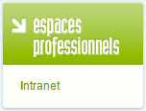

Identifiant et mot de passe de la messagerie académique | 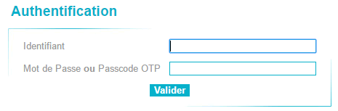

Cliquer sur le lien correspondant à votre situation | 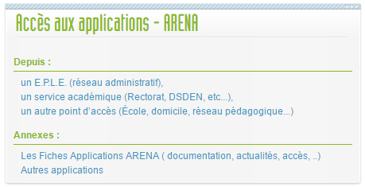

Choix du domaine

Choix du sous-domaine

Cliquer sur « Autorisations d’absence »

remarque : les enseignants peuvent utiliser l’url directe : https://si1d.ac-montpellier.fr/aa1d/

